**[开放api接口签名验证](http://www.cnblogs.com/codelir/p/5327462.html)**

# [常用API接口签名验证参考](https://www.cnblogs.com/hnsongbiao/p/5478645.html) 非常清晰

# [TOKEN+签名验证](https://www.cnblogs.com/Leo_wl/p/5982927.html)

# [API接口签名验证](https://www.jianshu.com/p/d47da77b6419)

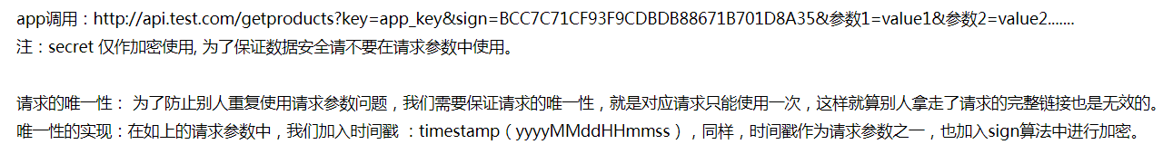

请求url里的参数可以被篡改，header里的数据也是可以被篡改的